ИЗ ИСТОРИИ АКЦИИ «БЕЛАЯ РОМАШКА»
«День белого цветка» родился в начале ХХ века и поначалу был кампанией помощи больным туберкулезом. Кто начал эти акции первым, точно установить не удалось. Одни источники в качестве «пионера» указывают Швейцарию, другие – Швецию, третьи – Португалию. Называют родоначальником этой инициативы и Данию. Так или иначе, но уже в 1900-х годах по всей Европе весной на улицах начали появляться люди с рукотворными ромашками. Плата за цветы не была фиксированной – кто сколько сможет. В кружки для пожертвований каждый опускал посильную сумму. Эти акции проходили под эгидой противотуберкулезных обществ.
Еще в 1911 году группа врачей-энтузиастов образовала комитет Всероссийской лиги для борьбы с туберкулезом под названием «Белая ромашка». Активное участие в его работе принимали и казанцы, особенно студенты университета.
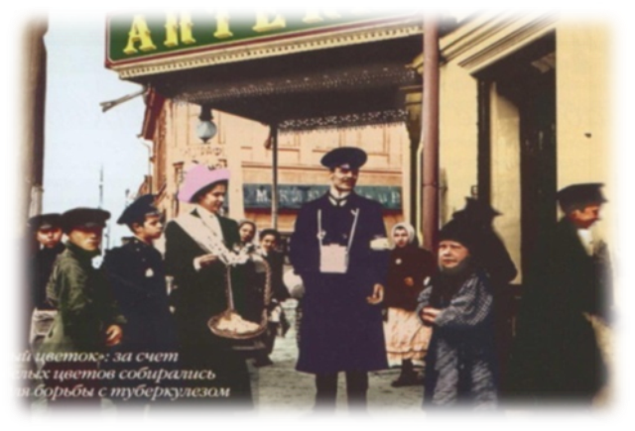В России белые цветы впервые наполнили улицы 20 апреля 1911 года. В этот день Российской лиге по борьбе с чахоткой, образованной по указу императора Николая II, исполнился год, и это стало началом противотуберкулезного движения в стране. Во многих городах и населенных пунктах проводился сбор помощи в виде денежных средств, населению раздавались брошюры и листовки, проводились беседы на тему профилактика туберкулеза. На собранные средства Лига борьбы с туберкулезом открывала амбулатории и санатории. Устраивались бесплатные дачи-колонии для больных рабочих и их детей, где лечение велось под наблюдением опытных врачей. Кроме продажи цветов устраивались благотворительные спектакли, концерты, лотереи и т.п. По улицам разъезжали повозки, украшенные белыми ромашками.
После революции «ромашка завяла». А в 60 - 70-е годы вообще полагали, что с туберкулезом вот-вот покончат.

